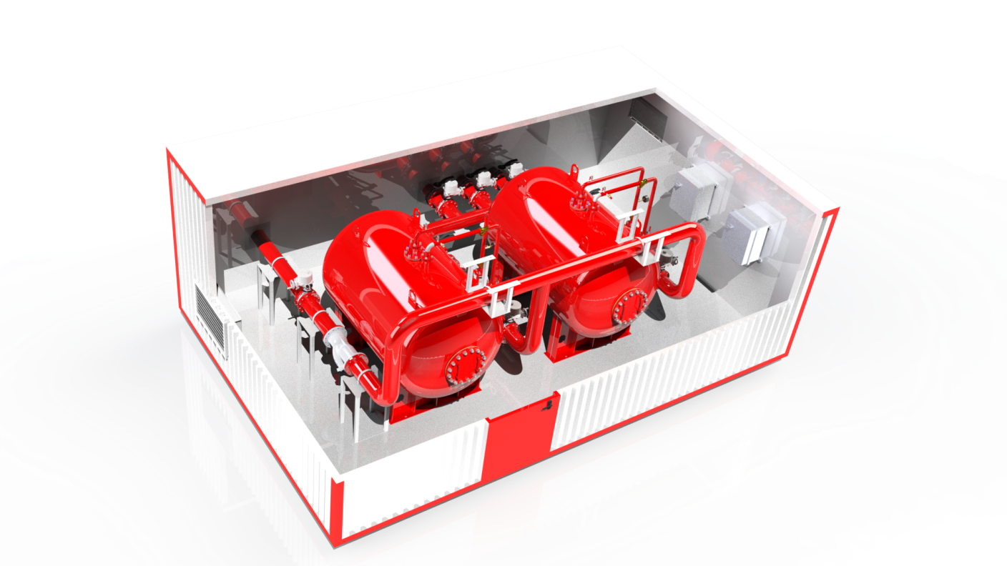

Опросный лист на
Блок-бокс пенного пожаротушения
ТУ 5363-016-44416782-2015

Сертификат соответствия №РОСС RU.HA34.H08786
Заказчик:
Месторасположение станции:
Тел/Факс:
Е-mail:
Должность:
ФИО:
Количество:
Номер предложения:

1. Характеристики и оснащение блок-контейнера стационарного подключения
Блок-бокс | ☐ требуется |  | ☐ не требуется  (существующее помещение)
Габаритные размеры контейнера (каркасного типа из сендвич панелей) | Длина ____________ мм,  Ширина ____________ мм,  Высота ____________ мм
Климатическое исполнение | ☐ У ☐ УХЛ ☐ ХЛ ☐ ОМ
Вентиляция | ☐ естественная | ☐ принудительная
 | ☐ комбинированная | ☐ отдельный вентблок
Отопление | ☐ водяное | ☐ электрическое
Количество окон | _____________ шт.
Количество дверей | _____________ шт.
Тип крыши | ☐ плоская | ☐ скатная  Кол-во ____ |  | ☐ другое  __________
Взрывозащита электрооборудования | ☐ требуется | ☐ не требуется |  | ☐ другое  __________
Наличие блока операторной | ☐ требуется | ☐ не требуется
Наличие талей | ☐ Да  ____________  грузоподъёмность, тн. | ☐ Нет
Дополнительные требования

2. Система дозирования
Устройство дозирования | ☐ бак-дозатор_________л  ☐ дозатор с широким диапазоном расходов  ☐ емкостью пенообразователя с дозатором и подающими ПО насосами
Внутренний диаметр напорного коллектора | __________ мм
Процент дозирования пенообразователя | ☐ 1 % ☐ 3% ☐ 6%
Количество выходов (направлений) пожаротушения | ☐ 1 ☐ 2 ☐ 3 ☐ 4 ☐ Другое ________
Данные направления пожаротушения | Направл. 1 - Объект_______ Расход________л/с
 | Направл. 2 - Объект_______ Расход________л/с
 | Направл. 3 - Объект_______ Расход________л/с
 | Направл. 4 - Объект_______ Расход________л/с
Схема пожаротушения | ☐ Работа одного направления пожаротушения
 | ☐ Работа двух и более направлений пожаротушения
 | (номера направлений, работающих совместно, для сейсмических районо 9 баллов и выше)
Объект тушения

3. Резервуар для хранения пенообразователя
Тип резервуара для хранения ПО | ☐ Бак-дозатор |  | ☐ Емкость
Объем | ________м.куб
Материал изготовления резервуара | ☐ нержавеющая сталь ☐ Другой ________
Насос для заправки/освобождения емкости и перемешивания пенообразователя | ☐ требуется
 | ☐ не требуется
Тип дозатора | ☐ стандартный  (С емкостью не поставляется) | ☐ с широким диапазоном расходов |  | ☐ напорный  (с Баком-дозатором не поставляется)
Расход дозатора, л/мин | ________________
Насос дозатора | ☐ требуется
 | ☐ не требуется
Насос подачи воды | ☐ требуется
 | ☐ не требуется
Уровнемер автоматизированного контроля | ☐ автоматизированный уровнемер
 | ☐ другой ________________(марка)
Устройство против перелива | ☐ требуется
 | ☐ не требуется
Рукав для забора пенообразователя из транспортных средств | ☐ требуется
 | ☐ не требуется
Устройство гашения скорости потока на входе емкости | ☐ требуется
 | ☐ не требуется

4. Насосное оборудование подачи воды
Марка НА | ___________________________  наименование, модель
Производительность НА, м³/час | Min__________, Max__________
Напор, м | Min__________, Max__________
Количество НА | __________ шт.
Количество резервных НА | __________ шт.
Технологическая схема работы, раб./рез. | ___________________________
Плавный пуск НА | ☐ Да | ☐ Нет
Частое регулирование производительности НА | ☐ Да | ☐ Нет
Жокей-насос | ☐ Да | ☐ Нет
Марка НА | ___________________________  наименование, модель
Производительность НА, м³/час | Min__________, Max__________
Напор, м | Min__________, Max__________

5. Трубопроводная обвязка и запорная арматура
Материал труб (подача воды) | ☐ Ст.20 ☐ 09Г2С ☐ нерж. сталь  ☐ Другое ________
Материал труб  (раствора пенообразователя) | ☐ Ст.20 ☐ 09Г2С ☐ нерж. сталь  ☐ Другое ________
Материал труб  (подача пенообразователя) | ☐ Ст.20 ☐ 09Г2С ☐ нерж. сталь  ☐ Другое ________

5. Требование к системе автоматизации
Наличие пожарной сигнализации | ☐ Да | ☐ Нет
Наличие датчиков несанкционированного доступа в установку | ☐ Да | ☐ Нет
Наличие оповещений (пожар, газ и т .д.) | ☐ Да | ☐ Нет
Охранная сигнализация | ☐ Да | ☐ Нет
Наличие электроконтактных манометров | ☐ Да | ☐ Нет
Наличие визуальных виброустойчивых  манометров | ☐ Да | ☐ Нет
Наличие датчиков давлений | ☐ Да | ☐ Нет
Наличие реле давления для защиты от «сухого хода»  (не требуется при установке самовсасывающих насосов) | ☐ Да | ☐ Нет
Наличие светового табло «Насосная станция»,  другое | ☐ Да | ☐ Нет
Наличие датчиков уровня | ☐ Да | ☐ Нет
Наличие датчиков температуры трубороводов | ☐ Да | ☐ Нет
Наличие датчика температуры в блоке | ☐ Да | ☐ Нет
Наличие расходомера | ☐ Да | ☐ Нет
Указать предпочитаемые модели и типы устанавливаемых приборов*

6. Требование к электротехническому оборудованию
Наличие АВР | ☐ Да | ☐ Нет
Наличие щита собственных нужд | ☐ Да | ☐ Нет
Напряжение питания, В | ☐ 220 | ☐ 380

7. Требование к ЛСУ
Наличие ШУ на базе программного контроллера  тип | ☐ Да | ☐ Нет
Наличие ШУ на базе релейного оборудования | ☐ Да | ☐ Нет
Возможность передачи сигналов на диспетчерский пункт по протоколу тип | ☐ Да | ☐ Нет
Сигнал о состоянии насоса | ☐ Да | ☐ Нет
Сигнал о низком/высоком давлении в трубопроводе | ☐ Да | ☐ Нет
Сигнал о накопительном расходе жидкости | ☐ Да | ☐ Нет
Сигнал о пожаре и загазованности | ☐ Да | ☐ Нет
Сигнал о несанкционированном доступе | ☐ Да | ☐ Нет
Возможность запуска НА с отдаленного доступа | ☐ Да | ☐ Нет
Возможность запуска резервного НА в автоматическом режиме | ☐ Да | ☐ Нет

Дополнительные требования заказчика: ____________________________________________________________________________________________________________________________________________________________________________________________________________________________________________________________________________________________________________________________________________________________________________________________________________________________________________________________________________________________________________

